Общественная палата Амурской области

каб. 110, ул. Зейская, 211, г.Благовещенск, 675000
www.opamur.ru, e-mail: op-adm@mail.ru;
тел. (4162) 22-16-48, факс (4162) 22-16-50

Хронология событий

Общественной палаты Амурской области

в апреле 2019 года

О встрече с путешественником и журналистом Романом Устиновым

Амурское областное отделение Русского географического общества напоминает о встрече с путешественником и журналистом Романом Устиновым в Амурской областной научной библиотеке имени Муравьева-Амурского (ул. Ленина, 139) 4 апреля 2019 года в 17-30.
На встрече Роман расскажет о своих удивительных путешествиях по странам Латинской Америки.
Приглашаем на лекцию всех любителей путешествий.
Вход свободный.

Люди создают пространство
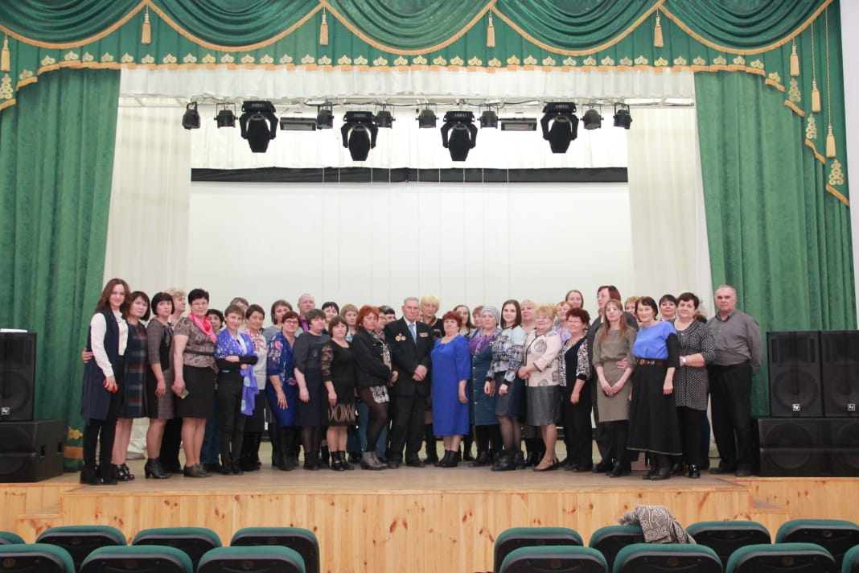
11 апреля 2019 года в Ивановском районе состоялся гражданский форум, прошедший под девизом «Люди создают пространство». К участию в работе форума были приглашены члены общественных советов Ивановского района, гражданские активисты, представители органов власти и общественных объединений. Основную цель форума озвучил в приветственном обращении глава района Владимир Кондратьев: «Пришло время действовать! У нас много неравнодушных, активных граждан, благодаря усилиям которых район развивается, появляются новые идеи. Сегодняшний форум может стать эффективной площадкой для обсуждения, изучения новых методик».
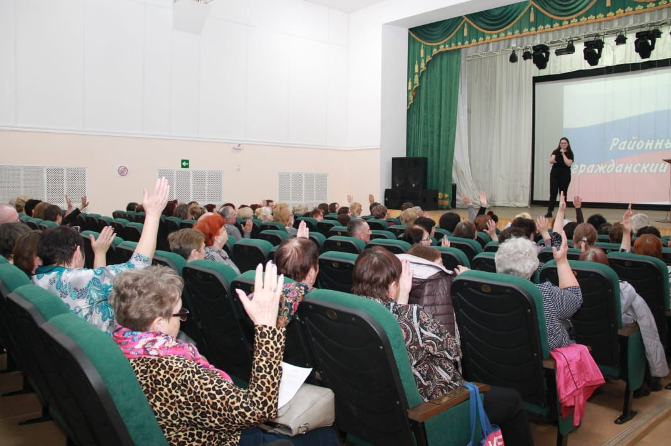
Осваивать новые знания участникам форума помогали приглашенные гости: члены Общественной палаты Амурской области Екатерина Снежко и Валентина Деева, руководитель Регионального Исполкома ОНФ в Амурской области Наталья Кравчук, декан факультета дополнительного образования АмГУ, эксперт ОП АО Максим Зинченко. Работа была построена по трем тематическим площадкам, посвященным методикам проведения общественного мониторинга, организацией общественной экспертизы, роли общественных советов в развитии гражданского общества. Бонусом для участников стало проведение мини-тренинга «Курс на успех» выпускницы Амурского Государственного университета Дарьи Фадеевой.
В ходе площадок участники обсуждали проблемы, с которыми сталкиваются общественные советы в своей работе, обменивались опытом. К числу наиболее проблемных полей присутствующие отнесли ситуацию с бродячими собаками, отсутствие мотивации у молодежи к работе в общественных советах и большой отток молодежи из села, проблему со стоимостью проезда на такси из отдаленных сельских поселений. Модераторы площадок предлагали существующие механизмы для решения обозначенных проблем, обсуждали с участниками, какие методы могли бы стать наиболее эффективными.
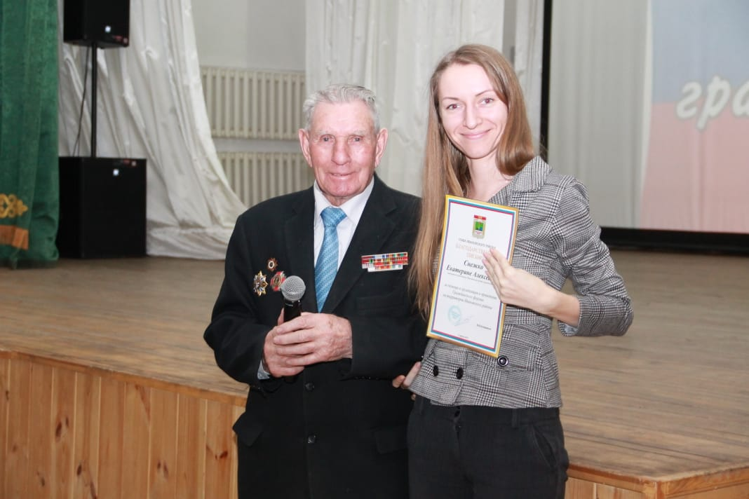
«Например, когда мы говорим о работе с бюджетом, то, изначально, складывается впечатление, что это очень сложная и специфическая работа. Но все приходит с опытом. Важно научиться сравнивать данные за несколько лет, отслеживать динамику. Читая бюджет, мы учимся задавать правильные вопросы органам власти», — отмечает Максим Зинченко, кандидат экономических наук и приглашенный эксперт Общественной палаты.
По окончании работы площадок, модераторы подвели итоги, озвучили рассмотренные в рамках секций вопросы. Благодарственные письма от лица организаторов форума модераторам площадок вручил советник губернатора Амурской области, почетный житель села Ивановка Георгий Ус. «Сейчас самое лучшее время – весна, время для новых начинаний. Надеюсь, что все те знания, которые мы получили сегодня, тот опыт, который мы обсудили, позволит сделать жизнь в нашем районе еще лучше» — дал напутствие участникам Георгий Семенович.
Общественная палата Амурской области выражает благодарность коллегам из администрации Ивановского района за возможность принять участие в форуме! Желаем участникам продуктивной работы и энергии добрых дел!

Итоги всероссийского конкурса «Портфолио гражданского лидера» подвели в ОП РФ

15 апреля в Общественной палате РФ прошел круглый стол «Лидерство в управлении гражданскими и общественными инициативами», на котором подвели итоги Всероссийского конкурса «Портфолио гражданского лидера».

На конкурс поступило более пяти тысяч заявок, участники из 56 регионов России представили 60 всероссийских общественных проектов.

Победители конкурса смогут обучаться по программе «Лидерство в управлении гражданскими и общественными инициативами» — первой в России магистерской программе по лидерству в свете гражданских и общественных инициатив. Программа работает на базе Московского института психоанализа.

«Три года назад при поддержке Общественной палаты РФ мы запустили первую в России профессиональную программу по подготовке гражданских активистов. Сегодня мы видим, что в программе участвуют около 40 регионов — представителей многих, даже самых отдаленных территорий Российской Федерации. Для нас это безусловный элемент внутренней гордости, потому что мы бесплатно обучаем профессиональному языку и технологиям тех, кто работает “в полях”. Мы будем дальше продвигать этот проект. Мы видим, что в конкурсе проектов побеждают все более яркие и важные социальные истории. Это миссия по развитию гражданского общества в сфере профессиональной работы», — рассказал член ОП РФ Султан Хамзаев.

Он отметил, что на круглом столе пообщался с гражданскими активистами из 20 регионов России: «География проекта растет, а вместе с тем все больше и больше людей учатся профессионально продвигать свои гражданские инициативы, становиться лидерами общественного мнения!»

По его словам, это одна из самых независимых, неполитизированных некоммерческих программ, ее основная миссия заключается в поиске и поддержке гражданских активистов и их конкретных социальных инициатив, направленных на укрепление и развитие гражданского общества: «Это единственная в России профессиональная программа, которая дает официальный диплом государственного образца. Аналогов такой программы еще нет».

«Главная цель — дать возможность определенным людям получить знания в этом направлении. Во главе угла этой важной программы ставили анализ работ реально работающих “в полях” людей. Было очень тяжело выбирать победителей среди них, потому, что большой очень поток заявок — одна краше другой», — добавил Хамзаев.

Он рассказал, что идея программы появилась после общения с активистами в регионах: «Пересекаясь с гражданскими активистами по всей стране, мы видели такую систематическую ошибку — есть много энергии, хорошей и благородной, но небольшой набор знаний по упаковке проектов, по методикам правильного донесения информации, по юридическим вопросам и так далее».

Программа высшего профессионального образования «Лидерство в управлении гражданскими и общественными инициативами», первая в России магистерская программа по психологии, предназначенная для лидеров гражданского общества, стартовала в 2016 году в Московском институте психоанализа при поддержке Общественной палаты РФ и Федерального агентства по делам национальностей. Право на бесплатное обучение получили победители и участники всероссийского конкурса «Портфолио гражданского лидера».

Программа адресована руководителям и специалистам, работающим в общественных организациях, молодежных организациях и НКО; в органах государственного управления и местного самоуправления; в государственных и частных компаниях сферы образования, культуры, управления, социальной помощи населению.

Программа «Лидерство в управлении гражданскими и общественными инициативами» обеспечивает комплексную подготовку гражданских лидеров, умеющих выполнять широкий спектр управленческих, коммуникационных, маркетинговых, консалтинговых задач; способных реализовать гражданские инициативы, отвечающие современной социальной политике.

Дискуссионная площадка по проблемам реализации Закона 254-ОЗ
Общественная палата Амурской области информирует заинтересованных представителей общественности о том, что 26.04 2019 года в 12:00 на площадке «Точка кипения» (ул.Ленина 139) состоится открытая площадка по обсуждению вопросов по реализации действующего законодательства на территории Амурской области в сфере ответственного обращения с животными. Планируется рассмотрение изменений в связи с принятием Закона 498-ФЗ от 27.12.2018 «Об ответственном обращении с животными и о внесении изменений в отдельные законодательные акты Российской Федерации». К участию приглашаются представители уполномоченных органов власти, общественных организаций, эксперты по указанной тематике.

В Амурском пансионате «Приозерье» состоялся очередной целевой заезд «Дети войны празднуют Победу»

В 2019 году Амурское региональное отделением Союза пенсионеров России (АРО СПР) под председательством Елены Петровны Самбур отмечает 15-летие со дня основания. Много славных дел за это время свершилось во благо людей преклонных лет.
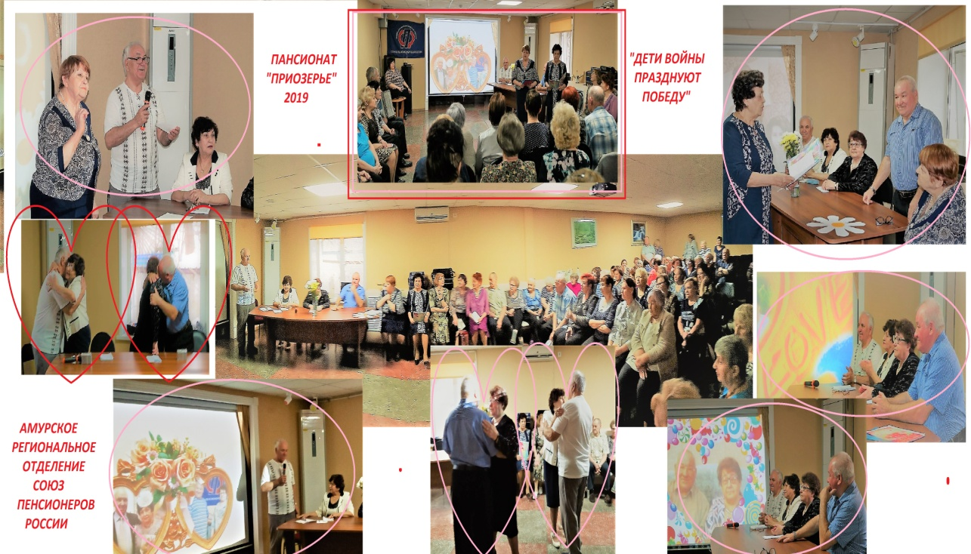
И одно из значимых – ежегодная организация целевого заезда «Дети войны празднуют Победу» в пансионат «Приозерье» в с. Козьмодемьяновка Тамбовского района. Пенсионеры в одиннадцатый раз прибыли на отдых в марте-апреле этого года по путевкам выделенным Министерством социальной защиты населения Амурской области. В каждом заезде принимают участие более 90 человек , т.е. 2-3 представителя из разных городов и районов области.
Используя возможность встречи практически всех представителей руководства местных отделений, правление АРО СПР провело семинар по вопросам уставной деятельности Союза пенсионеров, на котором обсудили план работы на 2019 год, заслушали доклады и обменялись опытом. Присутствующие вышли с предложением к Министерству соцзащиты населения Амурской области с тем, чтобы в целевом заезде принимали участие не только дети войны, но и ветераны труда 1945-1949 годов рождения, которые по сути являются волонтерами для более старшей возрастной группы участников заезда. Зам. председателя АРО СПР Коростелева Р.В. рассказала о ходе выполнения Президентского гранта «Кланяюсь земле Амурской!» и в частности — волонтерском движении в рамках этого проекта. В результате список волонтеров пополнился еще на двадцать человек. 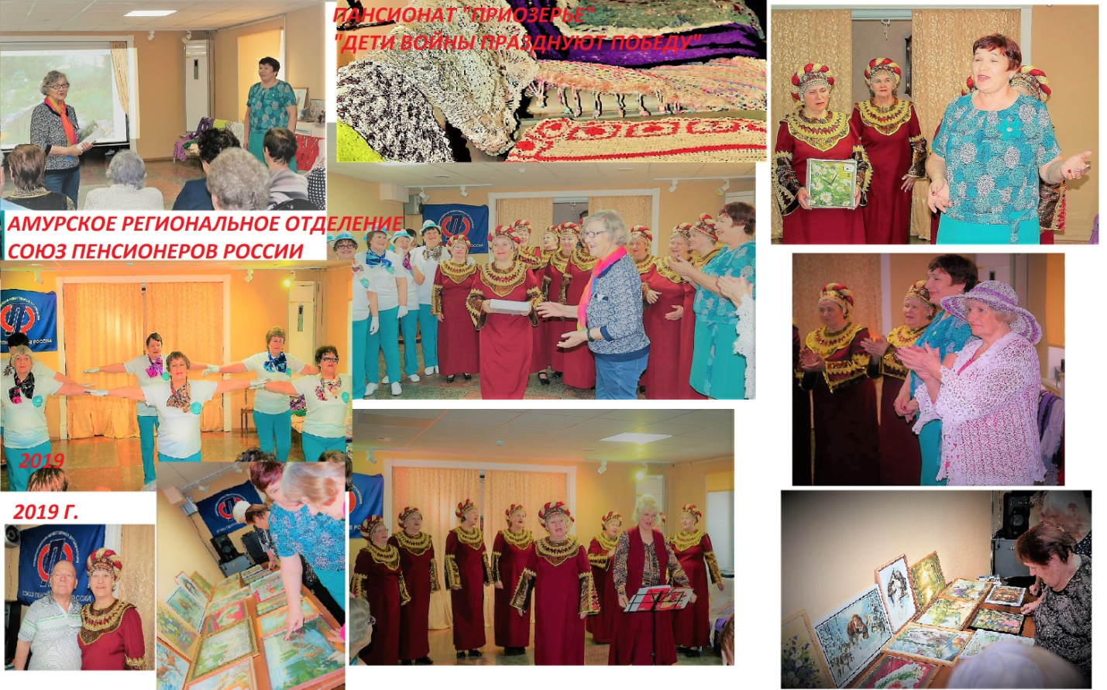
Следуя плану мероприятий заезда , 22 марта Ритта Васильевна провела для отдыхающих презентацию поездки на Бурейскую ГЭС в рамках социального туризма, посвященного 160-летней истории Амурской области на средства Президентского гранта. Она ответила на многочисленные вопросы слушателей, и этот интерес подтвердил актуальность проекта.
Ежегодно в рамках заезда проводятся презентации деятельности местных отделений АРО СПР, а в этом году — г. Белогорска и Михайловского района.
20 марта Прудникова Нина Александровна — руководитель Белогорского отделения СПР ознакомила присутствующих с историей организации и ее формами и методами работы , планом на 2019 год, в т. ч. с работой клубов и кружков , различных спортивных и творческих объединений. Это и участие в городских субботниках, спортивных и туристических праздниках. Концертная программа, специально созданная для этого события с выступлением вокальной группы «Ретро-стиль», танцевальных коллективов и выставка мастеров бисероплетения получили высокую оценку у зрителей и завершилась награждением грамотами и подарком коллективу Белогорского отделения СПР.
26 марта Найденова Татьяна Васильевна – руководитель Михайловского отделения СПР в соответствии с планом провела презентацию работы своего отделения. Ее подробный рассказ сопровождали красочные фотографии на экране мультимедиа из жизни членов Союза. Работа различных кружков, клубов, краеведческие изыскания совместно с музеем, костюмированные представления, выставки прикладного искусства, и много другое – все это вызвало неподдельный интерес у зрителей. Яркая концертная программа, вручение памятных подарков и благодарственных писем, фотосессия на память завершила этот праздничный вечер. 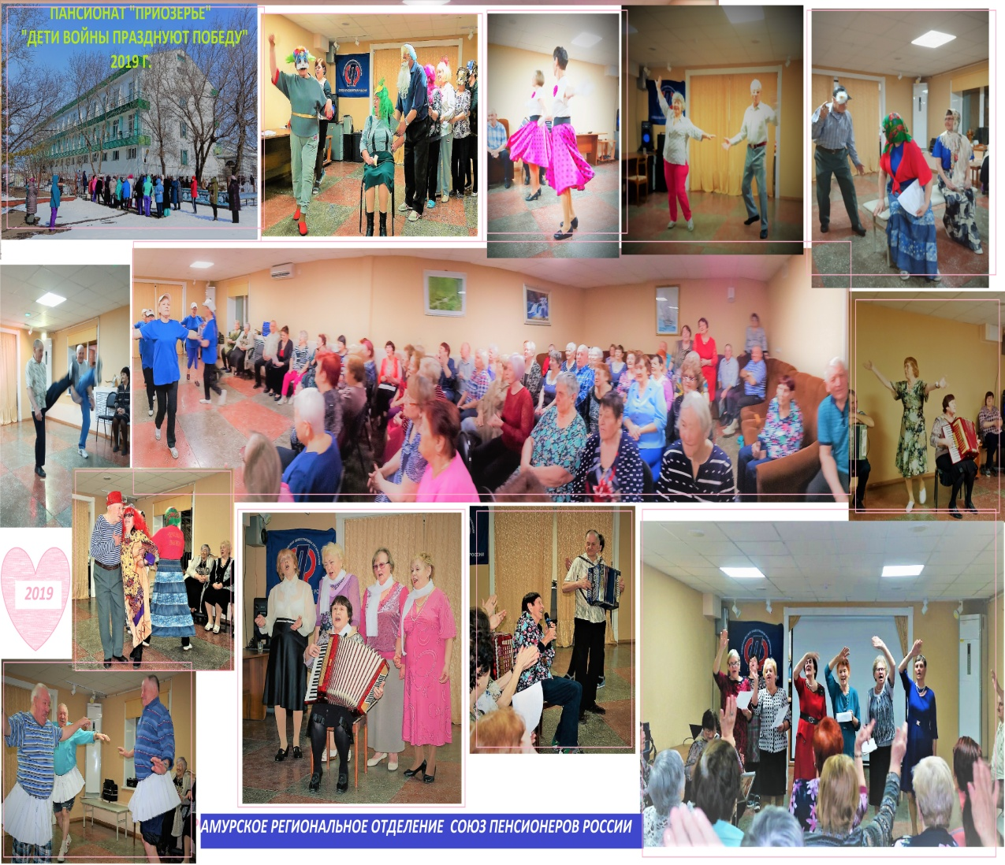
Участница группы активистов из Поярково Михайловского района Лановая Галина Васильевна поделилась своими воспоминаниями далекого детства и непростого жизненного пути. Она помнит, как бабушка жарила или варила им картофельные очистки; однажды мама сварила суп из лебеды и маленькая Галя не захотела его есть. Отец, который ее очень любил, первый и единственный раз шлепнул ее со словами – «ешь!» и сам заплакал. В школе она была комсомолкой-активисткой, с тех пор у нее осталось увлечение народным театром. Работала в Якутии и Магадане, а выйдя на пенсию, вернулась на родину. Похоронила мужа, отца и мать, за ними ухаживала до их последних дней. Сегодня ее усадьба в 22 сотки одна из красивейших в Поярково. Турбюро даже организуют экскурсии и привозят китайцев полюбоваться на ее необыкновенный сад. Пруд, водопад, фонтанчик, ростовые куклы среди множества цветов возделаны ее руками. По хозяйству помогают брат и дочь. Галина Васильевна активный член Союза пенсионеров. Она староста клуба «Встреча», клуба «Зимняя вишня», активный член краеведческого клуба «Землячка». Это наша зажигалочка – с любовью подчеркнула Татьяна Васильевна Найденова. Концертная программа на презентации Михайловского СПР включила в себя номер с демонстрацией ряда необыкновенной красоты связанных ею крючком изделий – шалей, костюмов. И как жизненное кредо, и как девиз прозвучали слова Галины Васильевны «День прожил – и счастлив!»
18 марта в день празднования воссоединения Крыма с Россией работники Козьмодемьяновской библиотеки провели встречу с пожилыми людьми, посвященную пятилетию исторических событий «Крымской весны».
21 марта – всемирный день поэзии, отмечаемый ежегодно во всех странах, нашел самый горячий отклик в сердцах отдыхающих пансионата. На вечере в честь этого праздника, выступали не только любители поэзии, но и поэты – авторы стихов из различных уголков Приамурья. Поэтическое творчество презентовали в том числе Петренко Галина Петровна из Свободного и Гударева Нина Петровна из Поярково.
Ежегодная традиция целевого заезда «Приозерья» — чествование семейных пар. 25 марта героями этой традиции стали две семейных пары из Благовещенска. Непростое это дело – организовать концертную программу как говорится на ходу – ведь ни число участников, ни их личности изначально были неизвестны. Но Галина Сидоровна Дайлиде – заместитель председателя местного отделения СПР г. Райчихинска, призвав весь свой профессиональный педагогический и жизненный опыт составила достойный сценарий праздничного вечера. В ход пошли ее наработки для дома престарелых, ко дню шахтера, ко дню города, материалы из библиотеки с.Козьмодемьяновки. Непросто было убедить главных героев вечера поделиться со зрителями своими жизненными вехами. Но преодолев и это препятствие вместе с соведущей Нестеренко Анной Андреевной из Райчихинска, Галина Сидоровна с большим успехом провела эту встречу. Каждая из пар представили зрителям свои «визитные карточки», «сундуки событий», первое свидание, семейные фотоальбомы, викторины, гадания на ромашке.
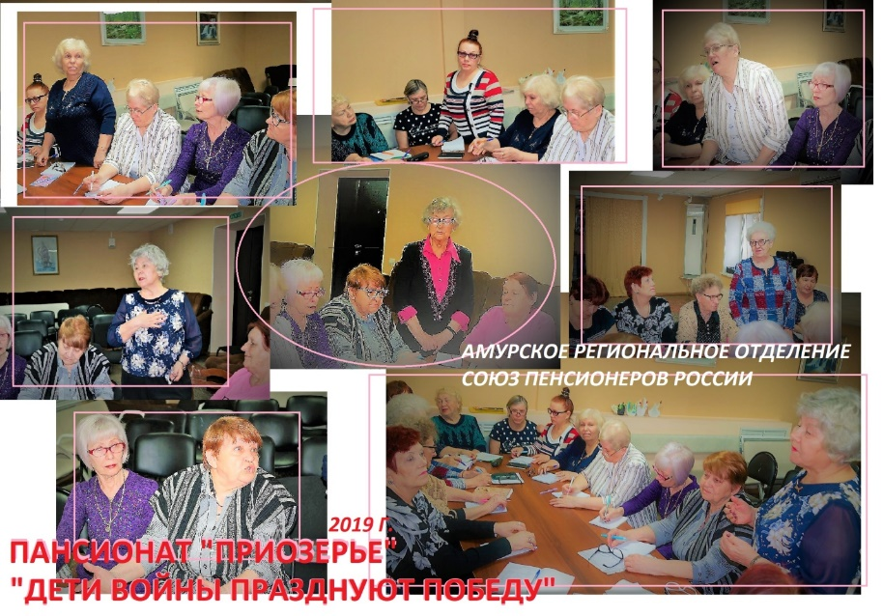
Семья Морозова Виктора Яковлевича и Жилиной Ольги Александровны 15 марта отметила 45 лет совместной жизни, в этот день дети привезли в «Приозерье» из Благовещенска букет цветов, а 25 марта родился десятый правнук! Каждое утро дети звонят и справляются о здоровье. На вопрос – самое счастливое событие в их жизни , Ольга Александровна ответила: « Дети – 2 сына вернулись из Чечни живыми» и заключила – « Я благодарна судьбе, что стала женой и опорой своему мужу Витеньке». Супруги очень много путешествуют по стране , навещая своих родных и близких.
Свой брак супруги Береза Анатолий Юрьевич и Людмила Ивановна зарегистрировали под номером 1 в 1968 году 1 января. Но к стажу семьи в 51 год они прибавляют и еще дружбу со школьной скамьи, начиная с 7 класса. Людмила Ивановна проработала 48 лет педагогом в коррекционной школе. Анатолий Юрьевич прошел сложный профессиональный путь – завод «Амурский Металлист», швейная фабрика, сфера капитального строительства и банковская система. Но главное в их жизни – это дети и внуки. Когда появилась младшая внучка, семейные праздники украсились спектаклями, в которых артистами стали все члены семьи. Выйдя на пенсию, супруги Береза активно путешествуют и по родному краю и по странам Востока и Запада.
В этот же вечер было оказано особое внимание самому старшему представителю отдыхающих – Брыковой Антонине Васильевне, жительнице с. Новоалександровка Тамбовского района, ей 10 января 2019 года исполнилось 90 лет. Родом она из Сибири. Ее отец был направлен на войну эшелоном, сформированным из сибиряков. Погиб под Ленинградом. Ее мама – долгожительница умерла в возрасте 96 лет. Антонина Васильевна в пансионате активно посещала физкультуру, не пропускала ни одного общественного мероприятия, и как заметили отдыхающие – читает книжки без очков! Она получила памятный подарок от Союза пенсионеров и теплые слова добрых пожеланий.
Свадебный вальс и вручение памятных сувениров завершили торжество.
Попутно Галина Сидоровна рассказала об основных вехах пути деятельности МО СПР г.Райчихинска, который существует уже 15 лет. Это не только работа с Советом народных депутатов, пенсионным фондом и администрацией города, но и поддержка клубов по интересам и волонтерских на базе МО: «Знание», «Рябинушка», «Милосердие», «Умелые ручки», «Здоровье», «Спортивный», «Культура». Однажды сюжет о работе отделения Союза пенсионеров даже показали по ТВ в Америке. Бессменный руководитель МО СПР г.Райчихинска Маслова Вера Михайловна.
И конечно, каждый день проходили концертные и культурные программы — в том числе вечера отдыха, организованные силами участников заезда при активном участии руководителя заезда – Коростелевой Р.В. и культорганизатора пансионата – Поповой Екатерины Андреевны.
27 марта отмечался Всемирный день театра, а в России 2019 год это еще и Год театра. Без преувеличения можно отметить, что все отдыхающие оказались активными поклонниками театрального искусства и редкий вечер обходился без концертных номеров и постановок, где зрители становились актерами.
Геннадий Павлович Воротынцев из с. Константиновки — не только талантливый баянист, но и организатор ансамблей из любого числа вокалистов, в сопровождении его баяна песни подхватывал весь зал. Иван Андреевич Головин из п. Магдагачи радовал зрителей исполнением классических произведений на гармони, а для частушечников его сопровождение было вне конкурса. Башкатова Любовь Алексеевна из г. Свободного виртуозно исполнила музыкальные произведения на аккордеоне, в том числе и вокальные номера в дуэте с Любовью Ивановной Селеменевой, которая блистала своим артистизмом и в ряде постановок. Петр Тимофеевич Ходунов из с.Архары порадовал зрителей участием в различных театральных и танцевальных сценках и песнями под гармошку.
Геннадию Павловичу Воротынцеву 82 года и вот что он рассказал о себе: «Родился в с. Кивда, жил в п. Дыды, отец ушел на фронт и не вернулся. Осталось 3 детей, а в 1943-м году пришли трое мужчин и забрали корову на мясо. Детства не было. Траву переели… Переехали семьей в Архару и только в 10 лет, надев материны туфли, пошел в школу в 1 класс.» Преподаватель, заметив его способности, начал заниматься с ним с 3 класса. Научился играть на балалайке, гитаре, мандолине. Участвовал в струнном оркестре. Рано начал работать в МТС, пожарной охране. И учился в вечерней школе. Потом армия, и опять струнный оркестр, который на смотре занял 1 место. После армии работал в школе – вел музыку, труды, физкультуру, нагрузка была 36 часов в неделю – это очень много. И параллельно учился в культпросветучилище в Благовещенске заочно, в том числе и по классу баяна. Работал в сельсовете председателем. Закончил училище , организовывал и руководил народными хорами. И это только часть его непростой судьбы.
Особую любовь зрителей снискали танцевальные номера Савченко Натальи и Гончарук Клавдии из г.Завитинска, танцевальное трио В. Я. Морозова, А. Ю. Березы и П.Т. Ходунова. И образованная пара Наумова Владимира и Коростелевой Ритты – участников клуба «Танцы для здоровья» из г. Благовещенска. По ходу организации номеров желающие из числа отдыхающих тут же проходили мастер-класс и включались в концертную программу. Пребывание в пансионате украсили специально прибывшие по приглашению организаторов вокальные ансамбли — «Виктория» из г. Райчихинска и «Нареченная песня» из г.Благовещенска. И на прощальном вечере зрители высоко оценили фильм, созданный Поповой Е.А. В основу его легли фото и видео материалы отснятые в течение всего целевого заезда.
Судьба каждого человека, детство которого опалено войной, очень интересна. Вот пример уникального человека – Коваленко Лилии Ивановны, 1937 г.р., жительницы с. Екатеринославки Октябрьского района. Ее отец оставив 4 детей, пошел на войну и вернулся домой живым без одного легкого. Мама работала на фабрике , норма хлеба была 125 гр. на человека. Суп из крапивы, а черный хлеб был лакомство. В детстве переболела туберкулезом. Училась на пятерки и закончила пединститут в г. Тамбове. Побывала на целине в Казахстане на 1 курсе , была делегатом съезда комсомола в Москве на 5 курсе. По направлению приехала в Екатеринославку и отработала до 75 лет в школе учителем физики. Получила звание «Лучший учитель года» и Соровскую премию в 1994 , 1995 и 1996 годах. А выйдя на пенсию, стала руководителем общественного объединения «Дети войны» — «Катюша». Как оказалось — такая организация в области единственная. Благодаря помощи администрации района, поселкового совета, представителей соцзащиты, ПФР, здравоохранения Лилия Ивановна организует встречи, благотворительные концерты, различные торжества для детей войны. В том числе и помощь нуждающимся. Очень большое содействие оказывает депутат областного законодательного собрания Будиловский Юрий Михайлович. Сегодня Лилия Ивановна член общественного совета при главе района, член президиума районного совета ветеранов войны и труда и правоохранительных органов.
В заключение Лилия Ивановна Коваленко подчеркнула – движение волонтерства не имеет никаких границ — ни в возрасте, ни в месте нахождения. Главное — оставаться неравнодушным и молодым душой. И дети войны, которые отдыхают в пансионате «Приозерье» полностью соответствуют этому посылу.
Искреннюю благодарность от всего коллектива целевого заезда «Дети войны празднуют победу» выразила заместитель председателя АРО СПР координатор этого мероприятия Коростелева Ритта Васильевна персоналу пансионата «Приозерье» — горничным, поварам, медсестрам за внимательность и предупредительность к отдыхающим, а так же директору Голубцову А.В.

Заседание Общественной палаты по вопросу обсуждения доклада о состоянии и тенденциях развития гражданского общества в Амурской области в 2018 году
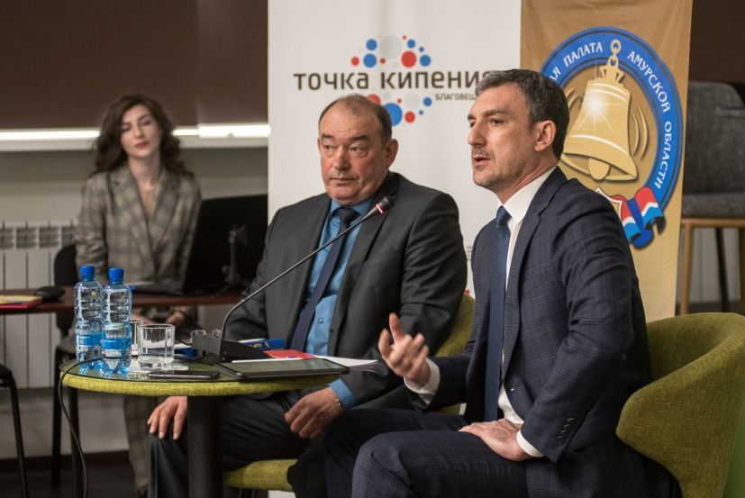

22 апреля 2019 года состоялось заседание Общественной палаты Амурской области по вопросу обсуждения ежегодного доклада о состоянии и тенденциях развития гражданского общества в Амурской области на 2018 год. Встреча обрела нестандартный формат, в связи с ее проведением на площадке «Точка кипения».

Заседание открыл председатель Общественной палаты Амурской области Седов Владимир Валентинович, наглядно продемонстрировав интерактивную карту проблем Амурской области, на которой обозначены вопросы, требующие рассмотрения на уровне субъекта и муниципальных образований. «Карта размещена на сайте Общественной палаты и будет в дальнейшем дополняться актуальными данными», – поделился Владимир Валентинович.

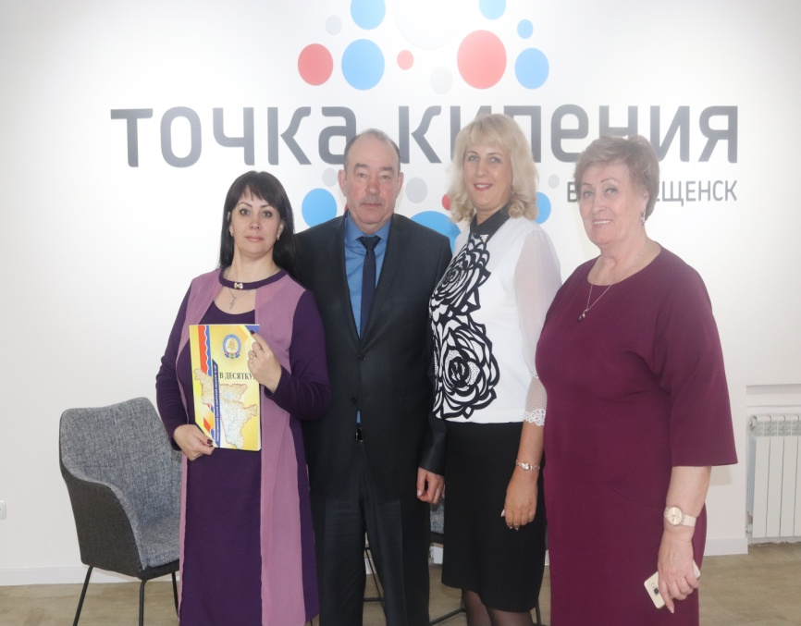

В работе заседания принял участие губернатор Василий Орлов. Глава региона поблагодарил Общественную палату за отличную работу и активную жизненную позицию.

Стоит отметить, что в этом году доклад впервые подготовлен внешним экспертом – кандидатом политических наук Соколовой Екатериной Никитичной в соавторстве с Подыгановой Ольгой Михайловной. Работа над докладом осуществлялась с опорой на информацию, предоставленную органами исполнительной власти Амурской области, территориальными отделениями федеральных органов исполнительной власти, органами местного самоуправления, избирательной комиссией и общественными организациями. Большую помощь в подготовке доклада оказали и муниципальные общественные палаты, которые провели анкетирование граждан на своих территориях.

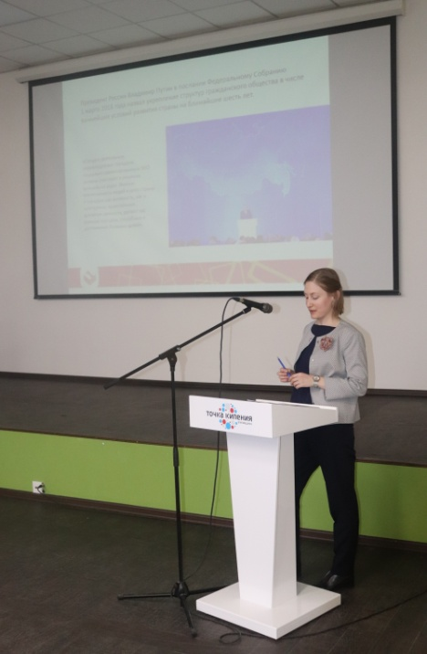
С основным докладом выступила социолог ООО «Гражданский альянс» Подыганова Ольга Михайловна, в котором подробно раскрыла магистральные направления реализации государственной политики по стимулированию развития гражданского общества и НКО в регионе.

После основной части работа была продолжена на площадках, где более подробно были освещены темы «Расширение возможностей общественного контроля и совершенствование механизма общественных советов и палат», «Освещение результатов деятельности неправительственных организаций и других институтов НКО в информационном пространстве региона» и «Содействие развитию местных сообществ, активизация работы по созданию и развитию ТОС на территории Амурской области».

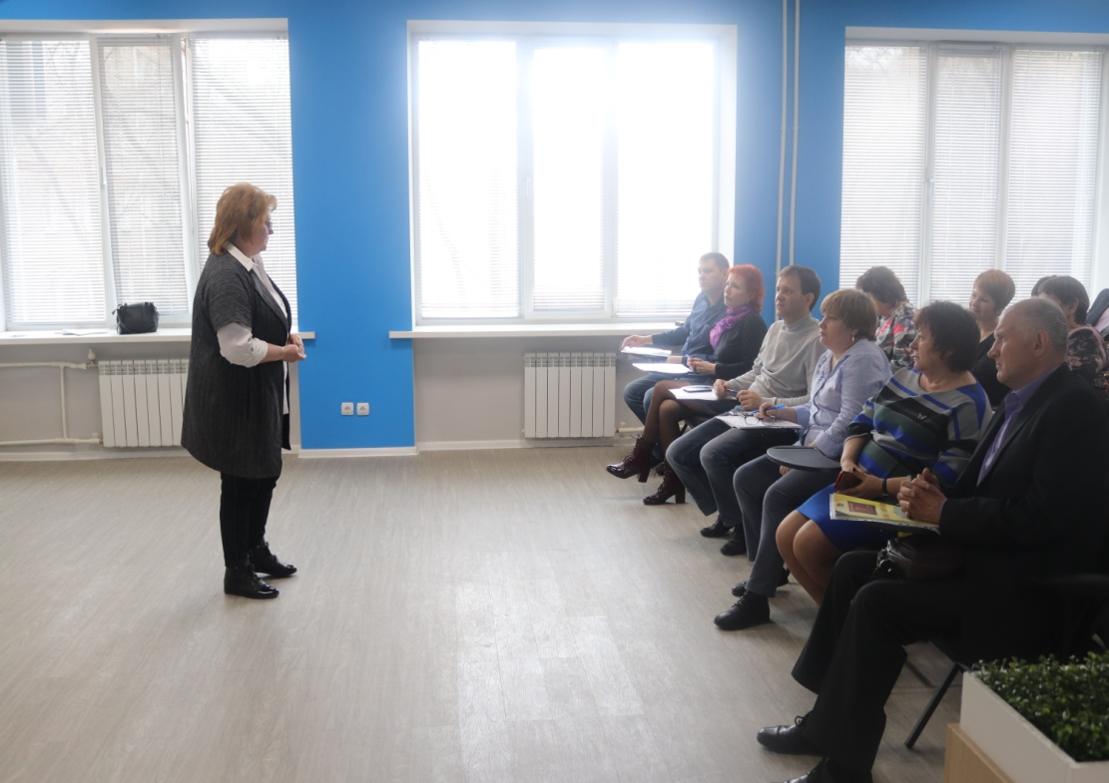
В завершение работы все участники вновь встретились в конференц-зале для обобщения предложений и замечаний, а также принятия данного доклада за основу.

В работе заседания приняли участие представители исполнительной, законодательной и федеральной власти региона, главы муниципалитетов, председатели общественных советов, общественных палат муниципальных образований, руководители некоммерческих организаций, инициативные граждане.
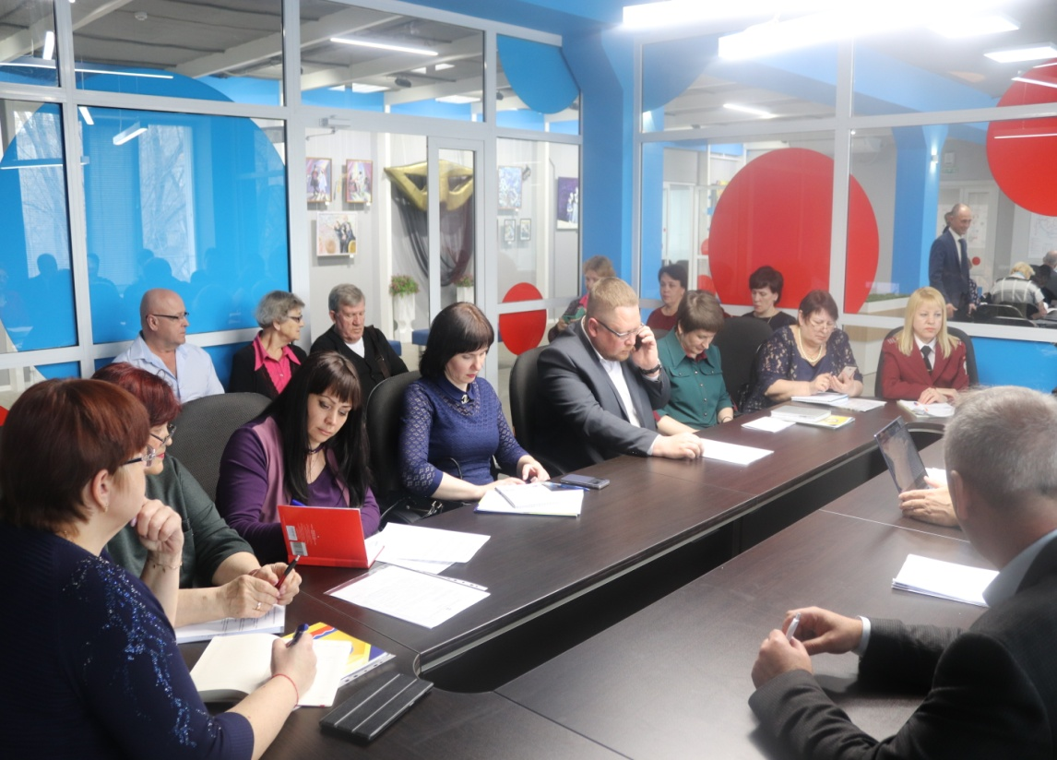

Подвели итоги конкурса «Студент года»

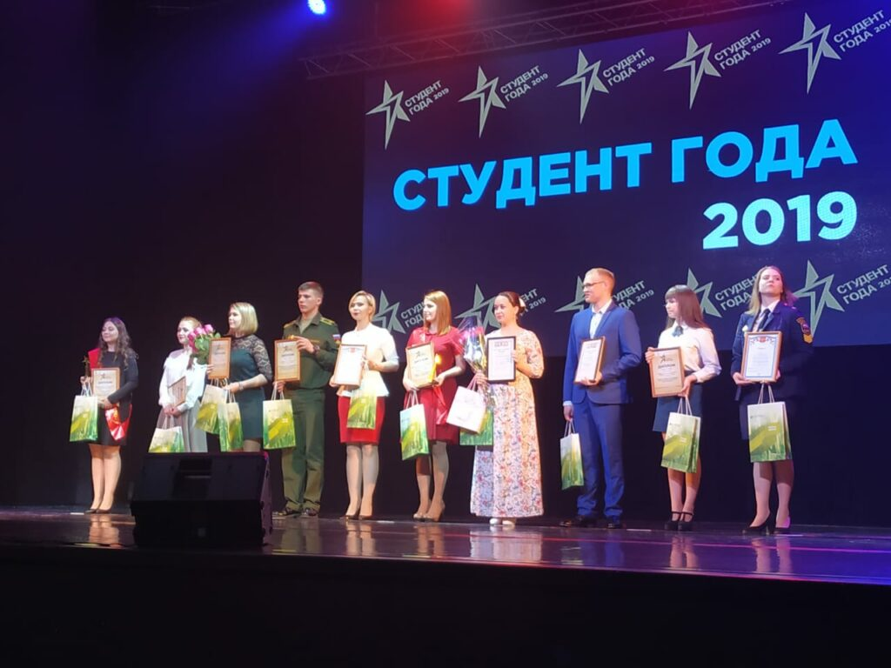
23 апреля 2019 года в Амурской областной филармонии подвели итоги конкурса «Студент года». Участие в конкурсе приняли около 50 участников из 12 образовательных учреждений области, которые боролись за звания лучших в 4 номинациях: «Лидер студенческого самоуправления», «Интеллект года», «Спортсмен года» и «Лучший студенческий медиацентр».
В номинации «Лидер студенческого самоуправления» победителей наградила заместитель председателя Общественной палаты Амурской области Екатерина Снежко. Она отметила, что заявленные в номинации проекты участников имеют значимый социальный эффект и пожелала участникам продолжать их реализацию. Победителем в номинации среди студентов учреждений высшего образования стала студентка АмГУ Дарья Фадеева, среди учреждений среднего образования – студентка педагогического колледжа Александра Шуранова.
Дополнительные призы и благодарственные письма за развитие добровольчества в Амурской области от Общественной палаты Амурской области получила студентка Благовещенского политехнического колледжа Екатерина Кочевая и студент Амурского медицинского колледжа Андрей Ерохов. «Негласно мы эти благодарности назвали «Золотое сердце»», — комментирует Екатерина Снежко. – «Масштаб проектов, ответственность участников за развитие своих инициатив просто поразили. Ребята берутся за смелые, масштабные идеи, которые, иногда, не под силам опытным общественным организациям. Наверное, в этом и есть особое состояние молодости – не бояться смелых планов, идти к достижению цели. Очень надеемся, что и после выпуска участники продолжат реализовывать социально значимые инициативы на благо региона».

ТАК ДЕРЖАТЬ!

Второй год подряд Амурское региональное отделение «Союз пенсионеров России» на базе ГАО ПОД «Амурский институт организации образования» проводит областную компьютерную Олимпиаду «Интернет — долголетие» при поддержке Амурского Правительства и Министерства социальной защиты населения Амурской области. Из 22 территорий области съехались 41 участник старшего поколения. Все участники прошли отборочный этап – районные и муниципальные. Большинство участников пришли на Олимпиаду после окончания курсов компьютерной грамотности. За 7 лет это самые представительные соревнования. По сравнению с Олимпиадой 2014 года число участников увеличилось вдвое.
С каждым годом уровень компьютерной грамотности старшего поколения растёт.
Планшеты и смартфоны становятся для людей старшего возраста привычным источником новых знаний и возможностей.
Предыдущие два года на Олимпиаде «Интернет — долголетие» дополнительно проходили соревнования по планшетам. А на предстоящем Всероссийском чемпионате предполагается провести внезачетное соревнование по смартфонам.
Областные соревнования не являются прерогативой горожан, как и курсы компьютерной грамотности для людей старшего возраста. Некоторые участники соревнований попадают на Олимпиаду только с нескольких попыток. А есть и те, которые делают все, чтобы стать призером или даже победителем 2-го этапа соревнований, чтобы стать участником 3-го этапа, т.е. Всероссийского чемпионата по компьютерному многоборью среди пенсионеров.
Компьютер сегодня стал для части пенсионеров возможностью улучшить качество жизни, сэкономить время, стать полноправными участниками цифровой реальности. Они легко записываются на прием к врачу, заказывают по интернету гостиницу, билеты на разные виды транспорта, оплачивают счета по коммунальным услугам и т.д.
Интернет стал для некоторых пенсионеров не только возможностью быстро решить в режиме онлайн насущные вопросы с пенсией или оплатой ЖКХ. Например, для Геннадия Николаевича Глушкова из города Тында, интернет и компьютер – это источник дополнительного дохода. Он подрабатывает блоггером: наполняет контентом и редактирует сайт «Наша Тында», пишет новости, размещает различные фотографии.
На открытии VII Олимпиады с приветственными и напутственными словами выступили министр социальной защиты населения Амурской области Т.В Кисилева, министр культуры и национальной политики Амурской области О.А. Юркова, заместитель управляющего ОПФР по Амурской области В.И. Рамзин, заместитель директора ГАУ ДПО ИРО Е.Л. Скринник.
Для амурских пенсионеров нет ничего невозможного. Это они доказали во время компьютерного многоборья.
В ходе Олимпиады участники соревнований померились силой интеллекта и объемом своих знаний компьютерных программ MC Word, продемонстрировали умение пользоваться порталом государственных услуг и поисковыми системами, а также создали собственные презентации в программе Power Point по теме «Театр, ты в нашем сердце, театр, ты в наших душах!».
Состязания прошли в двух номинациях «Начинающий пользователь компьютера» и «Опытный пользователь компьютера».
После соревнований организаторы устроили настоящий релакс для испытуемых. Был дан прекрасный концерт силами детских коллективов, которых отблагодарили сладкими сувенирами.
На закрытие компьютерной Олимпиады пришли партнеры АРО СПР: Министерство социальной защиты населения Амурской области, Министерство образования и науки Амурской области, общественная Палата Амурской области, Амурский филиал ПАО «Ростелеком», ПАО «АТБ, Благовещенское отделение 8636 ПАО «Сбербанк», Амурская областная научная библиотека им. Н.Н. Муравьева — Амурского, БГПУ, ДАЛЬГАУ, АМГУ, ООО «Амурский бройлер», ОПФР по Амурской области, Амурский областной театр драмы, ПАО МТС.
Ими были учреждены 7 номинаций:
— «На шаг впереди»;
— «На всякого мудреца довольно простоты»;
— «За активную гражданскую позицию»;
— «Чудеса мне по плечу я компьютер изучу»;
— «Самых продвинутых пенсионеров»;
— «В ногу со временем»;
— «За волю к победе».
Соответственно номинантами стали:
Зайцева Галина Андреевна (г.Шимановск);
Зварыч Марина Максимовна (Белогорский район);
Глушков Геннадий Николаевич (г. Тында);
Ященко Ольга Григорьевна (Тамбовский район);
Цапля Лариса Николаевна (г.Райчихинск);
Стрелков Виктор Олегович (г.Завитинск);
Назарова Лидия Васильевна (Свободненский район);
Кудышев Михаил Юрьевич (Зейский район);
Можаровский Анатолий Тарасович (г.Благовещенск);
Заярская Оксана Ивановна (Архаринский район);
Свистельникова Светлана (Александровна г. Зея);
Нефедова Наталья Васильевна (г.Свободный);
Коновалов Павел Алексеевич (г.Шимановск).
Марина Щекина, актриса Амурского областного театра драмы, поздравила за лучшее домашнее задание на тему «Театр ты в нашем сердце, театр ты в наших душах». Ими стали Гальцева Наталья Валентиновна Тамбовский район (номинация «Уверенный пользователь компьютера») и Бронникова Вера Николаевна Ивановский район· (номинация «Начинающий пользователь компьютера»).
В командном зачете победительницей стала команда города Тында, которая была награждена кубком и дипломом АРО СПР.
Первое место в номинации «Начинающий пользователь компьютера» заняла Матвеева Ольга Петровна (г.Белогорск).
Победительницей в номинации «Уверенный пользователь компьютера» стала Гальцева Наталья Валентиновна (Тамбовский район).
Второе место заняли в номинациях:
«Начинающий пользователь компьютера» — Шавейко Зинаида Николаевна (г.Тында) и «Уверенный пользователь компьютера» — Ткаченко Людмила Григорьевна (г.Завитинск).
Третье место заняли в номинациях:
«Начинающий пользователь компьютера» — Бронникова Вера Николаевна (Ивановский район) и «Уверенный пользователь компьютера» — Юрова Ольга Николаевна (Ромненский район).
На нынешней VII компьютерной Олимпиаде старше всех оказался 70-летний Гулевич Владимир Петрович из Мазановского района и 72-летняя Савич Ада Федоровна из г. Райчихинск.
Вручая свои подарки победителям и номинантам, поздравляли прежде всего всех участников с участием в соревнованиях и желали им не останавливаться на достигнутом в компьютерной грамотности и совершенствовать свое мастерство в цифровых технологиях.
Победители поедут на Всероссийский чемпионат по компьютерному многоборью среди пенсионеров в г. Киров (июнь 2019 года). Мы желаем команде Амурской области так держать!
Амурское региональное отделение «Союз пенсионеров России» благодарит ГАУ ДПО «Амурский институт развития образования» за оказание практической помощи в организации и проведении VII компьютерной Олимпиады «Интернет — долголетие».

О реализации Программы повышения качества жизни граждан старшего поколения Амурской области за 2014-2018 годы
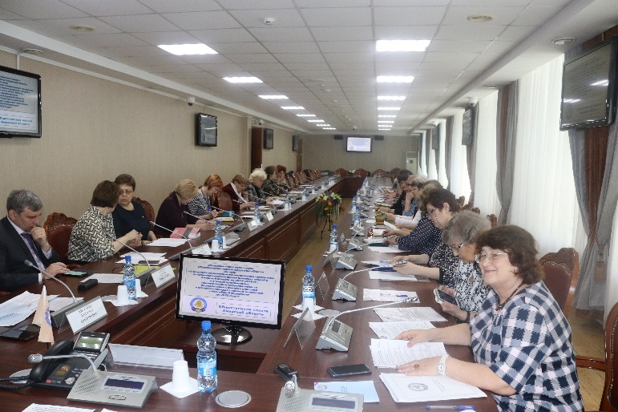
25 апреля 2019 года состоялось заседание «круглого стола» на тему «О результатах мониторинга выполнения программы повышения качества жизни пожилых людей в Амурской области на 2014-2018 гг. и о мерах, принимаемых Правительством Амурской области по реализации Стратегии действий в интересах граждан старшего поколения в Российской Федерации до 2025 года». Основной задачей заседания являлось обсуждение сложившейся на сегодняшний день ситуации с учетом мнений населения Амурской области и составление рекомендаций, отражающих наиболее актуальные вопросы, с целью включения их в Программу повышения качества жизни граждан старшего поколения Амурской области на 2019-2020 гг. и до 2025 гг.
По итогам предыдущего заседания «круглого стола» 2018 года АРО Союза пенсионеров России и Общественной палатой Амурской области было разработано более 30 рекомендаций на 2018-2019 гг., а также проведен анализ их выполнения.
«Конечно, выявленные проблемы невозможно решить за один год, во многом в связи с недостаточным финансированием. Кроме того, в течение года происходит трансформация мнений населения, некоторые проблемы переходят в разряд неактуальных», – отметила Самбур Елена Петровна.
«Комиссией по повышению качества жизни населения и социальной поддержке граждан Общественной палаты Амурской области был разработан и проведен общественный мониторинг о ходе выполнения Программы повышения качества жизни пожилых людей в Амурской области на 2014-2018 гг. Мониторинг проведен в 17 муниципальных образованиях области силами 26 экспертов. Анкета, включала 21 вопрос, позволяющий определить уровень медицинского обслуживания, социальных, образовательных и транспортных услуг, доступности культурно-массовых и спортивных мероприятий для граждан старшего поколения по месту их жительства. Эксперты опросили более 200 человек и провели встречи с организованными группами пенсионеров, сгруппировали их индивидуальные ответы и результаты обсуждения на встречах по блокам жизненно важных проблем в количестве 165 обобщенных (экспертных) анкет», -– отметила председатель комиссии по повышению качества жизни населения и социальной поддержке граждан Общественной палаты Амурской области Мажарова Ольга Алексеевна.
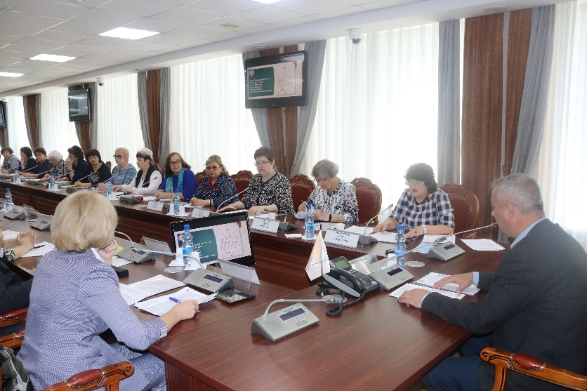
После ознакомления с мнениями и предложениями участников мониторинга качества жизни пожилых людей 2018 года с ответным словом выступила министр социальной защиты населения Амурской области Киселева Наталья Викторовна, обосновав свою позицию по выявленным проблемам. Также Наталья Викторовна информировала участников заседания о планируемых мероприятиями в рамках проекта «Старшее поколение».
Недостаточное информирование о проводимых мероприятиях и слабая материальная база в учреждениях культуры – наиболее актуальные проблемы, которые выделили как респонденты мониторинга, так и заместитель министра культуры и национальной политики Амурской области Доргунова Надежда Анатольевна. По словам Надежды Анатольевны, решением второй проблемы является реализация с 2017 года проекта «Местный дом культуры», в рамках которого осуществляется ремонт сельских домов культуры и приобретение аппаратуры.
В завершение мероприятия, Мажарова Ольга Алексеевна представила проект рекомендаций. Но на этом работа по данному вопросу не заканчивается. Сбор предложений и замечаний в проект рекомендаций будет осуществляться до 13 мая, далее последует их обобщение, и по итогам будет сформирован окончательный вариант рекомендаций.

Регламентные мероприятия
в апреле 2019 года

1) 4 апреля 2019 года состоялось заседание совета Общественной палаты Амурской области методом опроса;
2) 4 апреля 2019 года состоялось заседание рабочей группы ОП АО по проведению мониторинга Поликлиник №4;
3) 5 апреля 2019 года состоялось заседание конкурсной комиссии по формированию общественного совета при управлении государственной гражданской службы и профилактики коррупционных и иных правонарушений Амурской области;
4) 5 апреля 2019 года состоялось заседание конкурсной комиссии по формированию общественного совета общественных организаций по защите прав пациентов при министерстве здравоохранения Амурской области;
5) 8 апреля 2019 года состоялось заседание совета Общественной палаты Амурской области методом опроса;
6) 10 апреля 2019 года состоялось заседание совета Общественной палаты Амурской области;
7) 16 апреля 2019 года состоялось заседание совета Общественной палаты Амурской области методом опроса;
8) 17 апреля 2019 года состоялось заседание Общественного совета при министерстве культуры и национальной политики Амурской области;
9) 19 апреля 2019 года состоялось заседание конкурсной комиссии по формированию общественного совета при министерстве по физической культуре и спорту Амурской области;
10) 22 апреля 2019 года состоялось заседание Общественной палаты Амурской области;
11) 23 апреля 2019 года состоялось заседание рабочей группы ОП АО по вопросу проведения круглого стола на тему «Итоги выполнения программы повышения качества жизни граждан старшего поколения Амурской области за 2014-2018 гг. и развитие её до 2020-2025 гг.»;
12) 24 апреля 2019 состоялось заседание конкурсной комиссии по формированию общественного совета при министерстве юстиции Амурской области;
13) 25 апреля 2019 года состоялось заседание круглого стола на тему «Итоги выполнения программы повышения качества жизни граждан старшего поколения Амурской области за 2014-2018 гг. и развитие её до 2020-2025 гг.».

Использование ресурсов Общественной палаты Амурской области инициативными гражданами и общественными организациями
в апреле 2019 года

Дата | Время | Мероприятие | Координатор
Зал заседаний № 112
19 апреля | 14:00 | Уполномоченный по правам ребенка АО. Заседание рабочей группы. | Третьякова Т.П.
19 апреля | 17:00 | Заседание общественного совета при министерстве культуры и национальной политики Амурской области. | Зверев Е.В.

Обзор СМИ о деятельности Общественной палаты Амурской области
за апрель 2019 года

Дата публикации | Наименование СМИ | ФИО автора, название статьи
22 апреля | www.portal.amurobl.ru | В "Точке кипения" прошло заседание Общественной палаты Амурской области, на котором обсудили состояние и тенденции развития гражданского общества
22 апреля | www.portal.amurobl.ru | "Развитие гражданского общества обсудили в г.Благовещенске"

